WikiThèses Unistra

Diffusion en ligne des travaux universitaires sur la plateforme Thèses Unistra

Statistiques 2015

1. Statistiques par type de diplôme
- Nombre de titres publiés sur la plateforme Thèses-Unistra en 2015
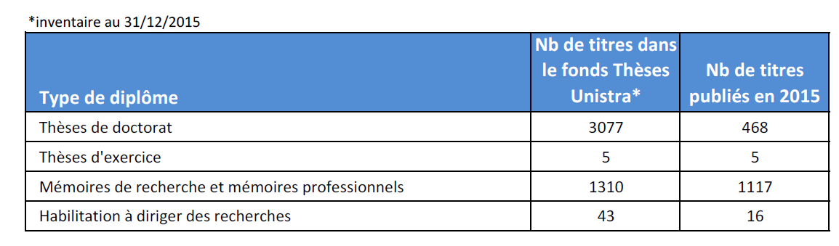

2. Thèses de doctorat
- Répartition par école doctorale
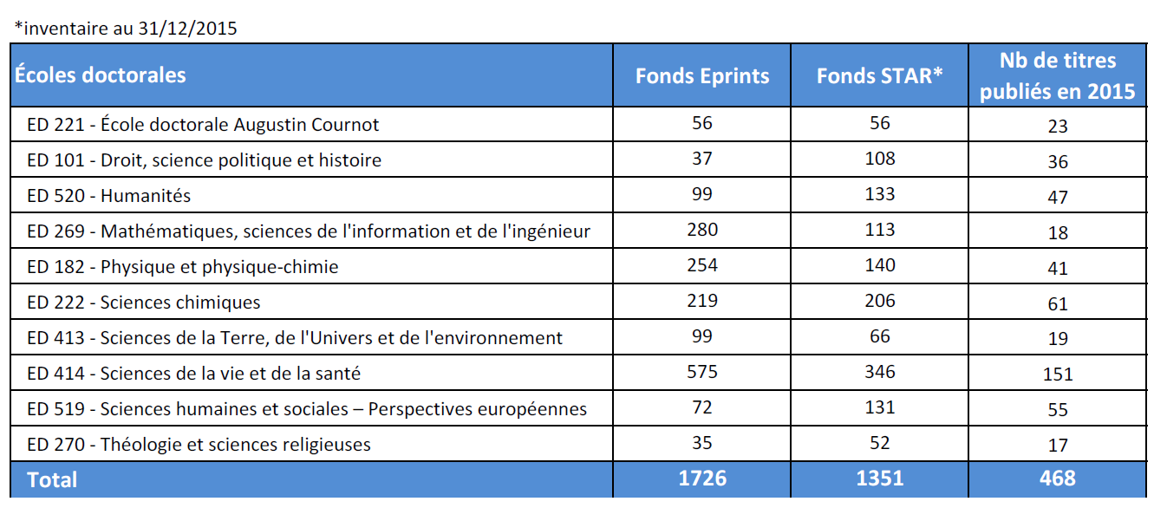
- Répartition par type de diffusion et par type de restriction temporelle
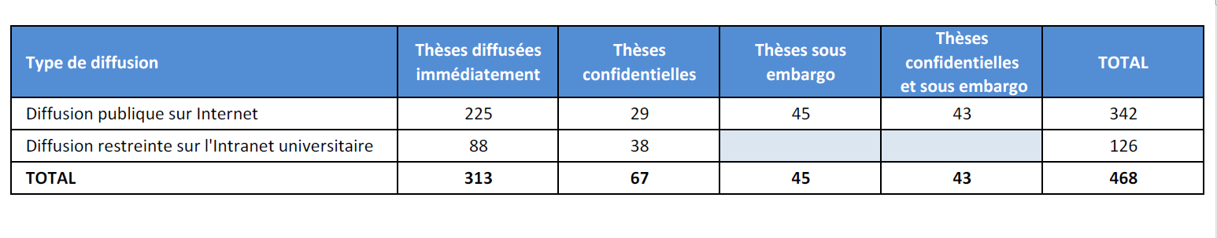
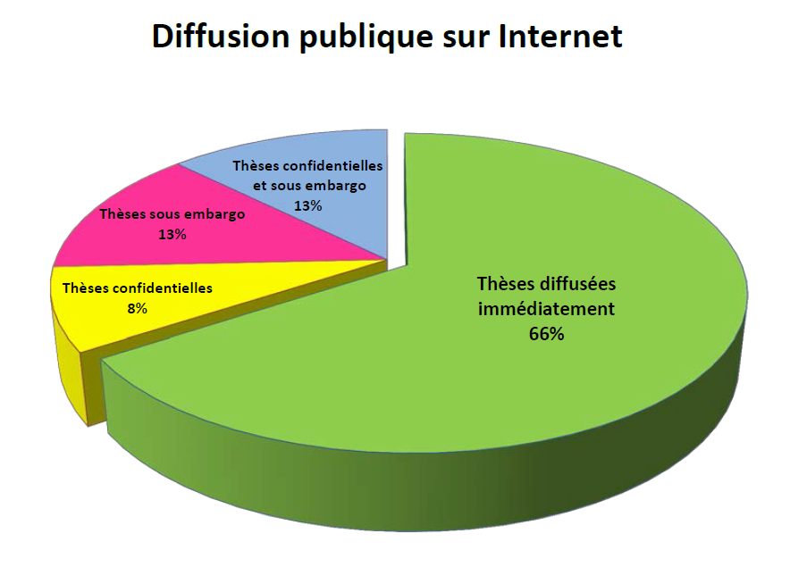
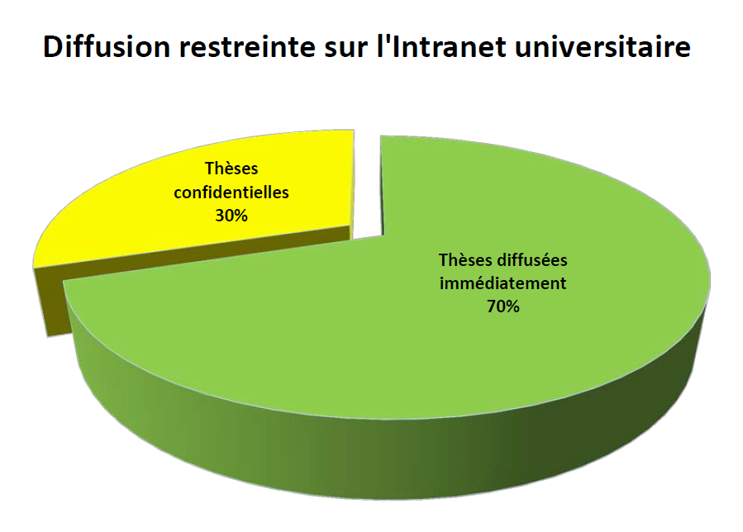
- Tableau comparatif du nombre de connexions entre les 3 plateformes Thèses-Unistra/TEL/Abes
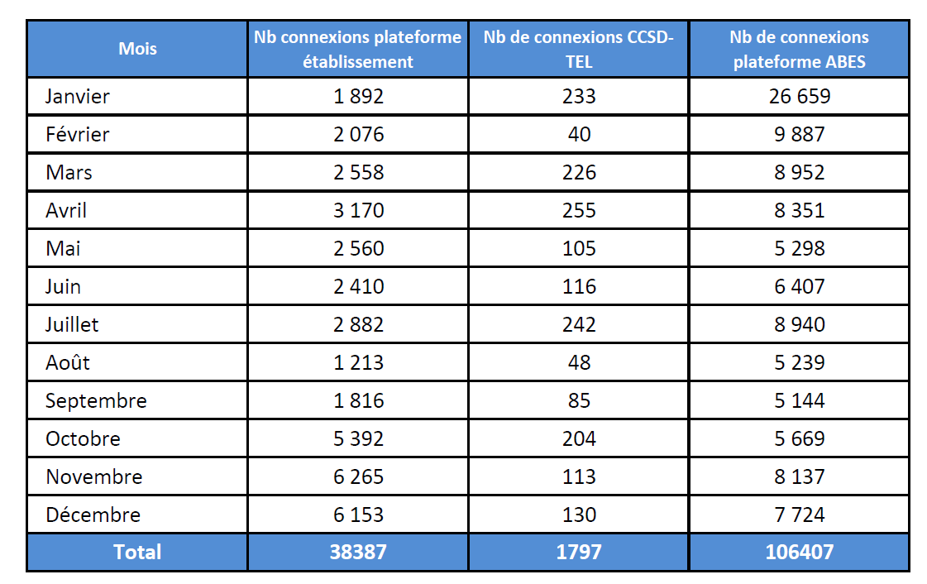

3. Thèses d'exercice, mémoires de recherche et professionnels
- Nombre de titres publiés sur Thèses-Unistra répartis par composantes
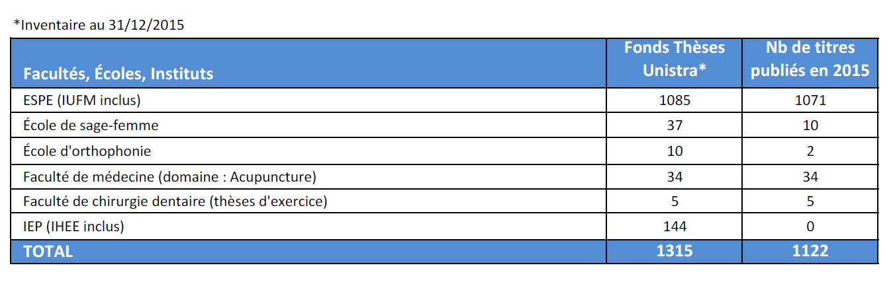

4. Habilitations à diriger des recherches (HDR)
- Nombre de titres publiés sur Thèses-Unistra répartis par composantes


